1) Crear unha carpeta chamada TitorialGit que tes que converter nun repositorio git e na que crearás, nun documento, unha guía de referencia de Git cos comandos temos visto ata agora.
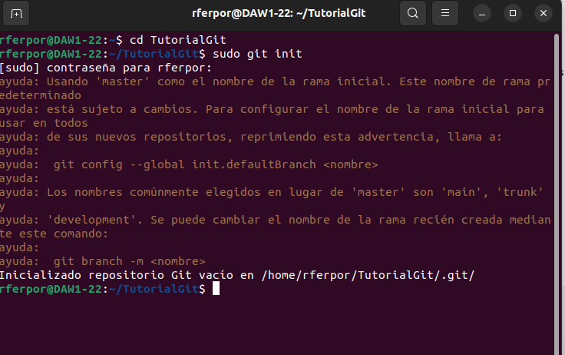
Nos colacamos na carpeta “TutorialGit” usando o comando “cd TutorialGit”, no paso seguinte creamos o novo repositorio local na carpeta “TuturialGit” usando o comando “git init”

